**Федеральное государственное автономное образовательное учреждение высшего образования**

**"Национальный исследовательский университет**

**"Высшая школа экономики"**

**Московский институт электроники и математики им. А.Н.Тихонова**

 Департамент компьютерной инженерии

**Лабораторная работа № 2**

по курсу «Базы данных»

Тема: Запросы в СУБД

Студент: Фролов Кирилл Дмитриевич

Группа: ИВТ-10

Преподаватель: Чернышов Л.Н.

Дата: 15.02.2022

Оценка:

Вариант: 28

Москва, 2022

1. **Постановка задачи**

Вариант 28

 Л.р. №2. Выборка данных. Один из запросов надо написать двумя способами и объяснить, какой из вариантов будет работать быстрее и почему.

Создать упорядоченные списки:

* летних салатов, время приготовления которых меньше получаса;
* блюд, в которые входит авокадо;
* десертов, не требующих применения оборудования;
* блюд, для которых вес одной порции меньше 50 г или больше 250 г.

Вывести список ингредиентов, которые не входят ни в одно блюдо.

1. **Решение**
2. Создать упорядоченные списки летних салатов, время приготовления которых меньше получаса:

select * from dishes

where typess='салат' and season='лето' and time_ready<'00:30:00'

order by id1;

1. Создать упорядоченные списки блюд, в которые входит авокадо:

select d.* from dishes d, ingredients i, structure_dishes s

where d.id1=s.dish and i.id=s.ingredient and i.name='авокадо'

order by id1;

1. Создать упорядоченные списки десертов, не требующих применения оборудования:

select * from dishes

where typess='десерт' and equipment is null

order by id1;

1. Создать упорядоченные списки блюд, для которых вес одной порции меньше 50 г или больше 250 г:

select * from dishes

where (weight/num_servings)<50 or (weight/num_servings)>250

order by id1;

1. Вывести список ингредиентов, которые не входят ни в одно блюдо:

a)

select * from ingredients i

where not exists (select * from structure_dishes s

where i.id=s.ingredient);

b)

select * from ingredients

except

Select i.*

from ingredients i, structure_dishes s where i.id=s.ingredient;

1. **Тестирование**

**Исходные таблицы с данными:**

Ингредиенты

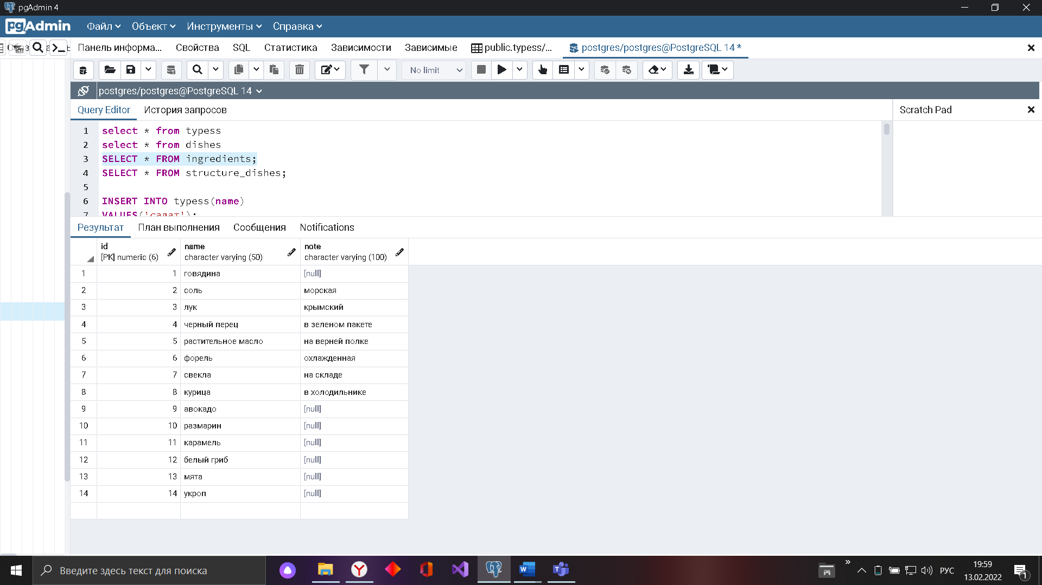

Рис. 1

Типы блюд

Рис. 2

Блюда

Рис 3.

Рис. 4

Состав

Рис. 5

**Результаты тестирования**

1) Результат запроса:

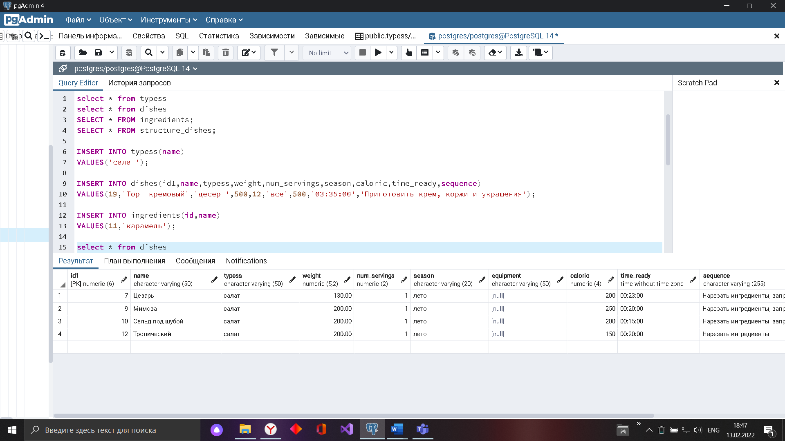

Рис. 6

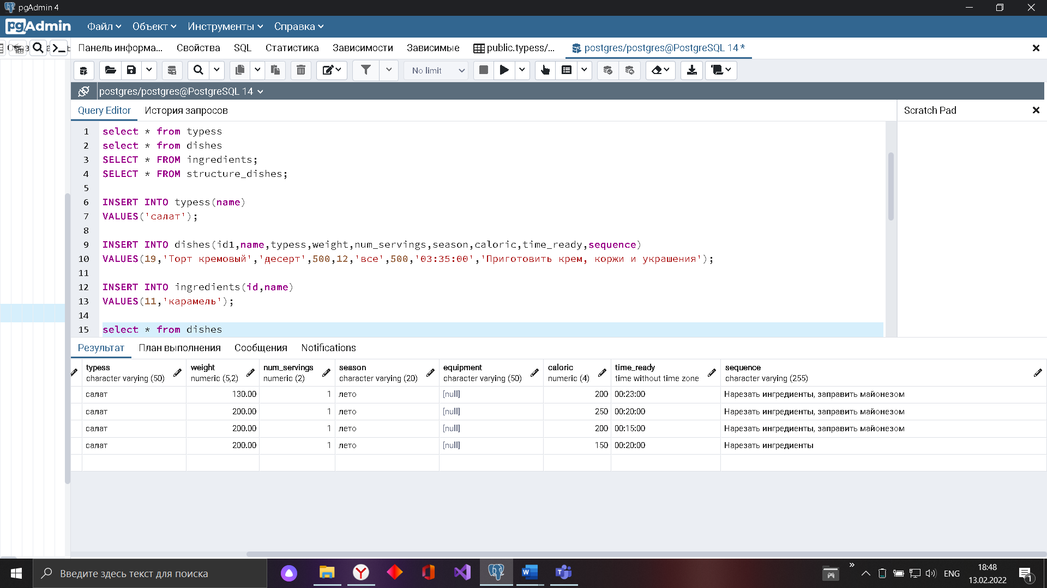

Рис. 7

2) Результат запроса:

Рис. 8

Рис. 9

3) Результат запроса:

Рис. 10

Рис. 11

4) Результат запроса:

Рис. 12

Рис. 13

5) Результат запроса:

a)

Рис. 14

Время выполнения запроса:

Рис. 15

b)

Рис. 16

Время выполнения запроса:

Рис. 17

Как видно на скриншотах запрос 5a (Рис. 15) выполняется быстрее, чем запрос 5b (Рис. 17). Это связано с тем что в первом запросе мы ипсользовали NOT EXIT и подзапрос для нахождения ингредиентов, которые не входят ни в одно блюдо, а во втором запросе мы используем разность двух отношений, которая вычиляется дольше.

**4. Список литературы**

1. Методичка для лабораторных работ

<https://docs.google.com/document/d/1tWMl7J4pmKsaK9-aRSPX7xjBBEFSk2UF/edit?usp=sharing&ouid=117371753181548015446&rtpof=true&sd=true>